Внеклассное мероприятие «Посвящение в географы»
(географический вечер для учащихся 5 – 6 классов)
Учитель: Загудалова Татьяна Владимировна
Цель:
- Развивать познавательный интерес учащихся к науке географии;
- Развивать стремление узнать больше.
- развитие интереса к географии, творческой активности;
- систематизация географических знаний, умений, навыков, полученных при изучении тем “План местности”, “Географическая карта”, “Литосфера”, “Гидросфера”;
- проверка приёмов и умений работать с картографическими пособиями, делать выводы и обобщения;

Ход мероприятия.

Две команды участников вечера под музыку входят в класс с рюкзаками, глобусом, компасом и поют:

Я не знаю, где встретиться
Нам придётся с тобой.
Глобус крутится, вертится,
Словно шар голубой.
И мелькают города и страны,
Параллели и меридианы,
И нигде таких пунктиров нету,
По которым нам бродить по свету.
Учитель: Ребята! Кто вы?
Ученики: Географы – туристы!
1-й ученик: С рюкзаком шагаем по планете,
Нас интересует все на свете:
Где свирепствует мороз?
Где нет радуги и гроз?
2-й ученик: Где - огромная гора?
Где - озонова дыра?
Почему вулканы есть?
Эдельвейсов, где не счесть?
3-й ученик: И на сколько же велик
Евразийский материк?
Что есть в сумке у коалы?
Где произрастают калы?
4-й ученик: Кто такой Тур Хейердал?
Что он в жизни повидал?
И как нам, простым ребятам,
Без родительской зарплаты
Тоже много повидать
И про всё – про всё узнать?
5-й ученик: На вопросы даст ответы
Та наука, коей нету
Краше, как нам видится,
И пусть не обидятся
Все науки школьные –
Просто мы «прикольные»!
Учитель: Так какая из наук
Учащает сердца стук?
Все: География!
Учитель: Чтоб сохранить Природу – мать,
Её отлично надо знать.
Поэтому – внимание!
Проверим ваши знания!

1. Представление команд, девиз, эмблема
(Запись на доске в “Таблице итогов” названий команд.)
2. Ознакомление с правилами турнира:
У каждой команды есть общее название, а также каждый из ПЯТИ участников имеет свой номер. Задания турнира предполагают поочередное участие всей команды и каждого члена в отдельности по их номерам. Если какой-либо участник не справляется, то разрешается помощь команды. Но в этом случае баллы снижены.
Оценивает жюри. Практически все задания оцениваются по 1 баллу за ответ. Все результаты вносятся жюри в итоговую таблицу на доске по мере оценивания.

1 конкурс.
Собери материки.
Раздаются разрезанные контуры материков. Задача каждой команды – быстро и правильно собрать материки.

2 конкурс.
«Волшебная буква»
Надо за 2 минуты записать географические названия, начинающиеся на букву (буква определяется жеребьёвкой)
1. море –
2. река –
3. государство –
4. остров –
5. озеро –
6. город –

3 конкурс

Составить поговорку и нарисовать её.
Раздаются слова для составления поговорки, цветные карандаши и бумага.
1 команде «Дарёному коню в зубы не смотрят»
2 команде «За двумя зайцами погонишься, ни одного не поймаешь»

4 конкурс
«А ну-ка отгадай!»
1.И пекут меня, и варят,
И едят меня, и хвалят. (картофель)
2.Круглолиц и красен я, тонок хвост, белы края.
В огороде меня рвут и к столу подают. (редис)
3. Была ребёнок – не знала пелёнок,
А старою стала – сто пелёнок мало. (капуста)
4. Из мешка – на забаву, из бутылки – на приправу. (подсолнух)
5.Мои зубы белы и сладки, пока малы.
Мои косы длинны, хоть и не заплетены. (кукуруза)
6. Жёлт и тонок стебелёк, золотой колосок.
Будет из меня мука и лепёшка мягка. (пшеница)

5 конкурс.
Конкурс капитанов.
Вопросы для капитанов содержат сведения о великих россиянах. Ваша задача – назвать их.
- Он знал 8 языков, был одним из первых альпинистов (5 баллов)
- У него одна из самых скромных могил в мире, при огромных заслугах перед Отечеством. (4 балла)
- Он вёл спартанский образ жизни. (3 балла)
- Не проиграл ни одного сражения, даже памятник ему в Санкт-Петербурге, на Марсовом поле, не убранный в блокаду, не был задет ни одним снарядом. (2 балла)
( ответ: А.В.Суворов)

- На своей личной печати он вырезал: «Я ученик и нуждаюсь в учителях». (5 баллов)
- Он учился всю жизнь, заставлял учиться подданных, а по возвращении часто сам экзаменовал их. (4 балла)
- Он работал простым плотником на верфи в Голландии, не боялся никакого труда, но и того же требовал у своих подданных. (3 балла)
- При нём Россия сделала огромный шаг вперёд, несмотря на все трудности. (2 балла)
(ответ: Пётр 1)

6 конкурс
Разгадайте географический кроссворд.

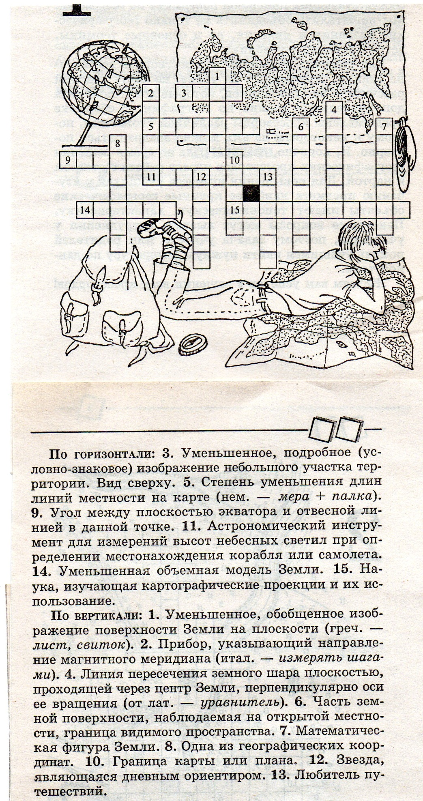

Ответ:
По горизонтали: 3.План 5.Масштаб 9.Широта 11.Секстант 14.Глобус 15.Картография
По вертикали: 1.Карта 2. Компас 4. Экватор 6.Горизонт 7.Сфероид 8.Долгота 10.Рамка 12.Солнце 13. Турист

7 конкурс
«Половинки слов»
Каждая команда должна соединить половинки слов.
ре | вал | изо | ра
ци | мат | тай | тос
об | ва | дель | вей
пла | кан | фау | зой
ла | жим | мезо | бара
кли | на | бен | га
дю | клон | сухо | на
вул | то | фло | та

Подводятся итоги конкурса. Жюри объявляет победителей.

Учитель: Ребята! Ещё раз проверим ваши знания.
Прошу хором дать ответ:
Как называют Земли макет?
Все: Глобус.
Учитель: Всю природную парафию
Изучает….
Все: География!
Учитель: Чтоб дать отпор невежеству и скуке,
Мы присягнём на верность сей науке.
Клятва юных географов.
1.Клянёмся много книг читать,
Чтоб много о планете знать!

Все: Клянёмся!

2.В походы разные ходить,
Вершин побольше покорить!

Все: Клянёмся!

3.Быть дружбе преданным навек
И помнить званье – ЧЕЛОВЕК!

Все: Клянёмся!

4. Клянёмся родину любить! Достойными географами быть!

Все: Клянёмся! Клянёмся! Клянёмся!
Всем участникам вручаются удостоверения юного географа и призы.
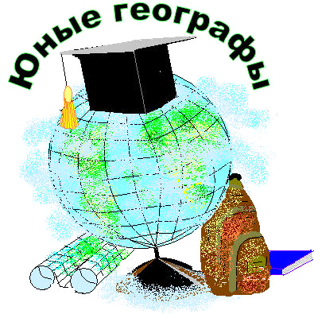

Всем спасибо за активное участие!!!

